

换元法


教学目标
对于六年级的同学来说，分数乘法算式的一些计算技巧必须开始掌握．这既与基础课程进度结合，更是小学奥数经典内容．裂项、换元与通项归纳这三项内容，通称“分数计算之三大绝招”．考察近年来的小升初计算部分，分数计算成为热点．可以这么说：“一道非常难的分数运算，要么是裂项，要么是换元，要么是通项归纳．如果都不是，那它一定是比较简单的分数小数混合运算．”
三、换元思想
解数学题时，把某个式子看成一个整体，用另一个量去代替它，从而使问题得到简化，这叫换元法．换元的实质是转化，将复杂的式子化繁为简．

例题精讲
- 计算：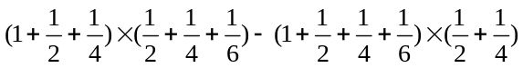
【考点】换元法 【难度】2星 【题型】计算
令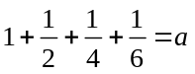，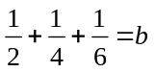，则：
原式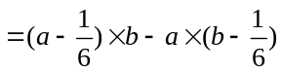
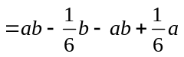
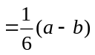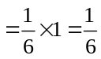
【答案】

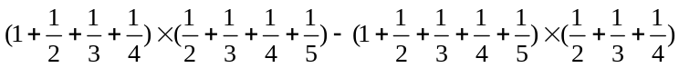
【考点】换元法 【难度】2星 【题型】计算
设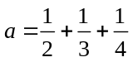，则原式化简为：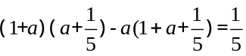
【答案】

计算：
【考点】换元法 【难度】2星 【题型】计算
令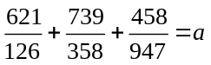；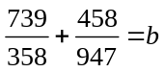，
原式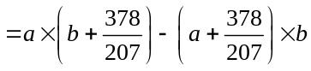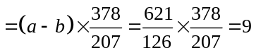
【答案】

计算：(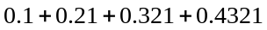)()
()(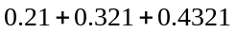)
【考点】换元法 【难度】2星 【题型】计算
设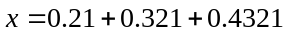，，
原式(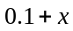)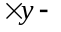(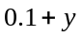)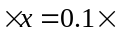(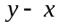)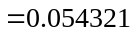
【答案】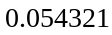

计算下面的算式
(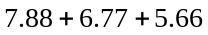)(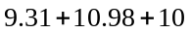)(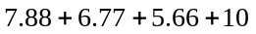)(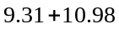)
【考点】换元法 【难度】2星 【题型】计算
【关键词】希望杯，2试
换元的思想即“打包”，令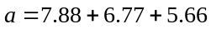，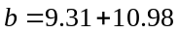，则原式(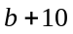)(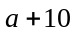)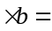(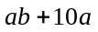)(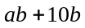)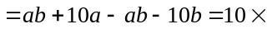(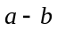)
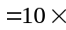()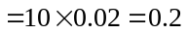
【答案】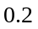

____ 。
【考点】换元法 【难度】2星 【题型】计算
【关键词】希望杯，六年级，二试
设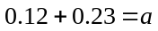，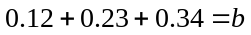
原式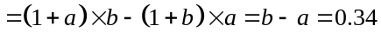
【答案】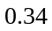

计算：⑴ (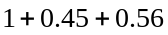)(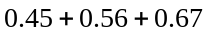)(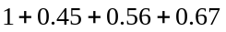)(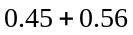)
⑵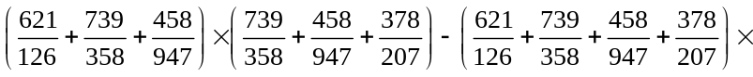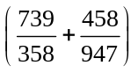
【考点】换元法 【难度】2星 【题型】计算
【关键词】迎春杯
⑴ 该题相对简单，尽量凑相同的部分，即能简化运算.设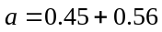，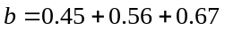，
有原式(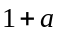)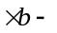(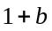)
⑵ 设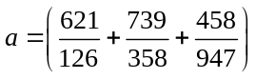，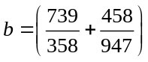
原式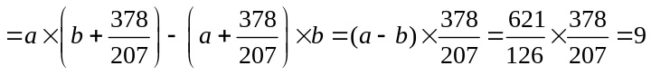
【答案】⑴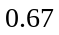 ⑵

计算： 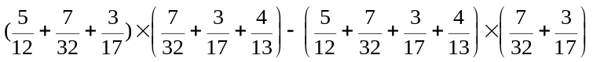= 。
【考点】换元法 【难度】2星 【题型】计算
【关键词】走美杯，初赛，六年级
设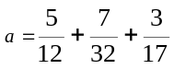、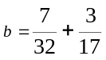，则有
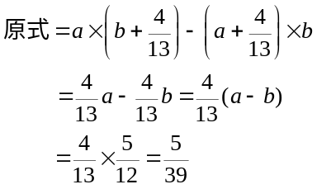
【答案】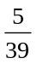

- 计算：
【考点】换元法 【难度】3星 【题型】计算
令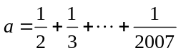，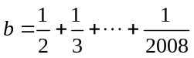，
原式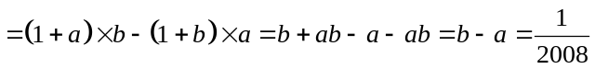
【答案】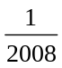

【考点】换元法 【难度】2星 【题型】计算
设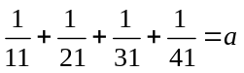，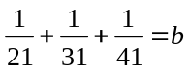，
原式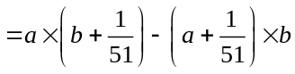
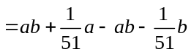
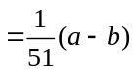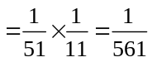
【答案】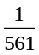

计算
【考点】换元法 【难度】2星 【题型】计算
【关键词】清华附中
设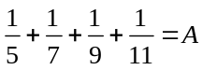，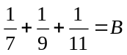，
原式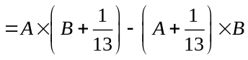
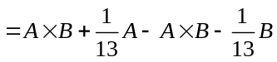
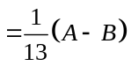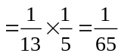
【答案】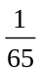

计算
【考点】换元法 【难度】2星 【题型】计算
设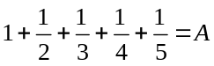，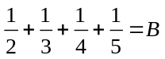
原式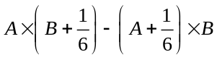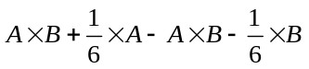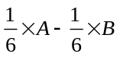 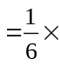(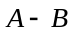)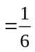
【答案】

- 计算：
【考点】换元法 【难度】2星 【题型】计算
【关键词】迎春杯
设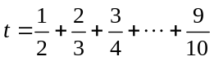，则有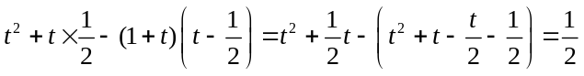
【答案】

- 计算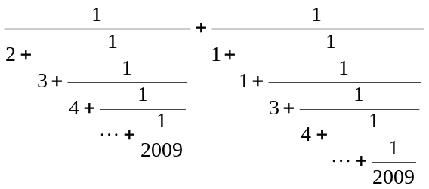
【考点】换元法 【难度】4星 【题型】计算
设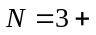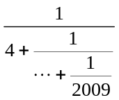. 原式=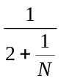+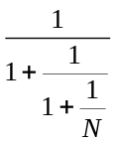=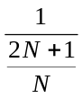+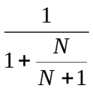 =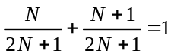.
【答案】

- 计算：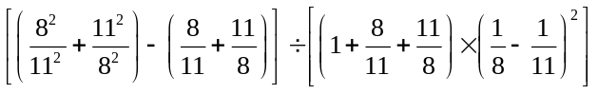
【考点】换元法 【难度】3星 【题型】计算
(法一)设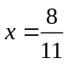，则原式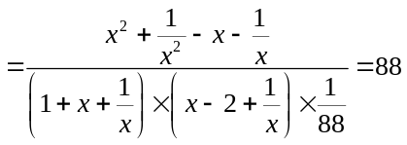．
(法二)设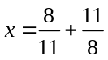，那么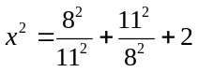，所以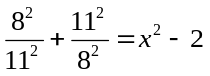．
而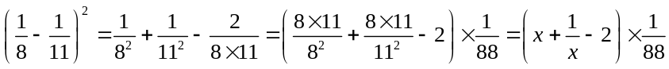．
这样原式转化为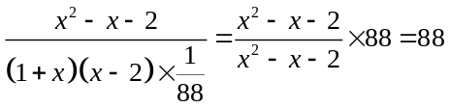．
在这里需要老师对于的计算进行简单的说明.
【答案】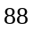

- 计算：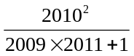
【考点】换元法 【难度】2星 【题型】计算
设2009,
原式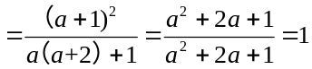
【答案】

计算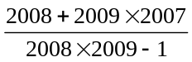（4级）
【考点】换元法 【难度】2星 【题型】计算
设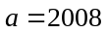
原式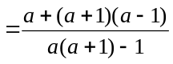
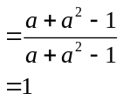
【答案】

